

How To: Impress-Präsentation
In diesem Dokument erhalten Sie Hinweise zur Nutzung der Vorlagen-Datei und der erforderlichen einmaligen Anpassung an Ihren Arbeitsbereich.
Öffnen Sie hierzu die Datei Vorlage_Impress_Präsentation.otp
Farbe anpassen
Möglicherweise arbeiten Sie mit einem anderen Farbwert in der Identitätsleiste. Zur Farbanpassung führen Sie folgende Schritte durch:
1. Öffnen Sie den Folienmaster wie folgt: Ansicht → Master → Folienmaster
In dem nun aufgerufenen Folienmaster führen Sie Schritt 2 durch.
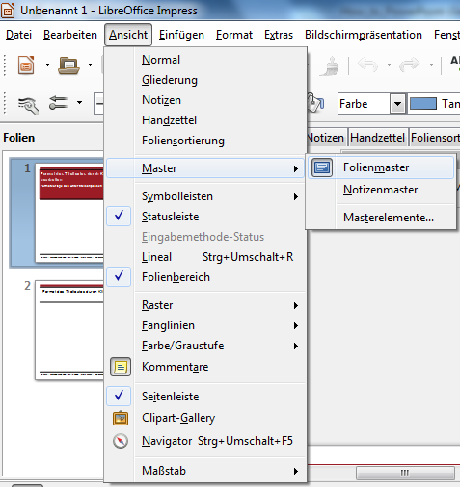Abbildung 1: Aufrufen des Folienmasters in Impress
2. Markieren Sie den Farb-Bereich. Unter Eigenschaften und dem Menüpunkt Fläche bzw. Linie können Sie Ihre gewünschte Farbe auswählen oder benutzerdefiniert einstellen. Verwenden Sie hierzu das Farbschema, das im Corporate Design-Handbuch angegeben ist.
Schriftart- und -größe anpassen
Zur Änderung der Schriftart markieren Sie den Textbereich und wählen Sie im Menü die gewünschte Schriftart aus. Als Standardschriftart ist Arial eingestellt. Ebenso lässt sich die Schriftgröße verändern.
Fußzeile anpassen
Die Fußzeile lässt sich durch Markieren des gewünschten Feldes ändern. Datum und Foliennummer müssen nicht eingefügt bzw. verändert werden. Dies geschieht bei der Erstellung einer Präsentation automatisch. Möchten Sie ein Sublogo verwenden, fügen Sie dies an Stelle des vorhandenen Platzhalters ein.
Vorlagen verwenden
In Impress sind zwei Masterfolien als Vorlagen hinterlegt. Eine dient grundsätzlich als Vorlage für das Deckblatt. Die zweite Folienvorlage ist zur Verwendung für die Hauptfolien gedacht. Zur Auswahl der jeweiligen Vorlage kann am rechten Rand der Menüpunkt Masterfolie angeklickt werden.
Für Layout-Änderungen kann unter Eigenschaften das gewünschte Layout ausgewählt werden. Hierzu wird oberhalb des Menüpunktes Masterfolie auf den „Schraubenschlüssel“ geklickt. Somit öffnen sich die Eigenschaften und das gewünschte Layout kann ausgewählt werden.
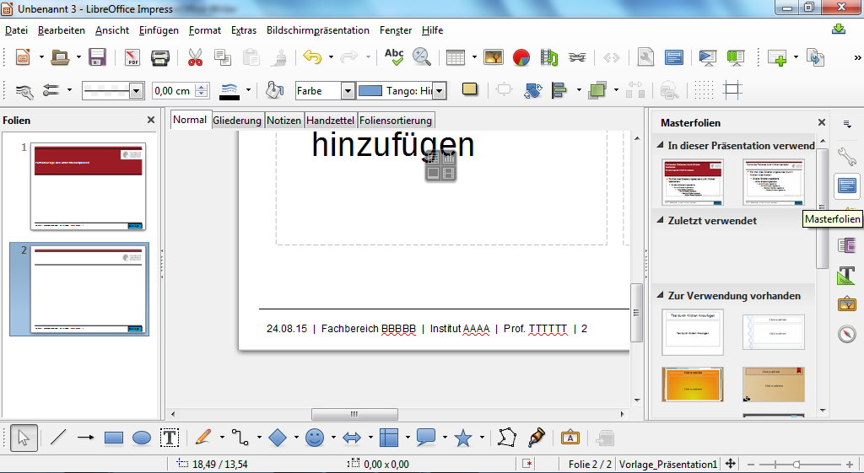Abbildung 2: Auswahl der gewünschten Masterfolie. Es kann gewählt werden zwischen der Titelfolie und der Folie für die Hauptfolien
Neue Folien lassen sich über Einfügen → Folie in die Präsentation einbinden.
Anmerkung: Das Speichern der Präsentation unter einem gut gewähltem Namen nicht vergessen!

